* 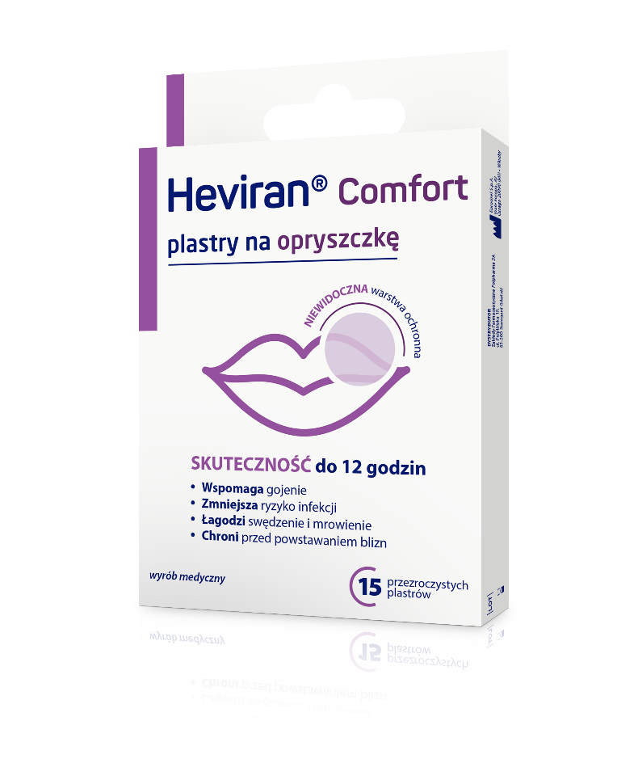

**Wyrób medyczny Heviran Comfort plastry na opryszczkę :**

* Wspomagają gojenie,
* zmniejszają widoczność
* łagodzą dolegliwości związane z opryszczką
* chronią przed powstawaniu blizn